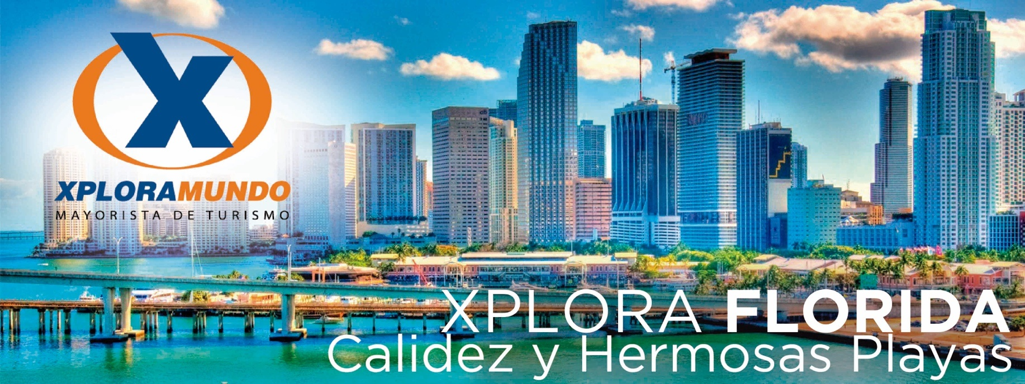

MIAMI CON ESTILO
4 Días / 3 Noches
City Tour + Paseo e Yate + Compras en Sawgrass
Vigencia: 15 de Diciembre del 2020

Programa Incluye:
- Traslados en Miami: Aeropuerto / Hotel / Aeropuerto, servicio compartido.
- Tres (3) noches de alojamiento en hotel seleccionado.
- Un día (1) día de compras a Sawgrass Mills Mall en el Condado de Broward.
- Desayunos en los hoteles que lo incluyan en sus tarifas y de acuerdo a la política de cada hotel participante.
- Visita a la Ciudad. Espectacular excursión. Sus clientes recorrerán lo mejor de Miami y
Miami Beach. Este paseo termina con un paseo en yate por la Bahía de Biscayne.
- Impuestos Ecuatorianos: IVA, ISD.

PRECIOS POR PERSONA $
HOTEL | SGL | DBL | TPL | QUA | JR | CH
Rodeway Inn & Suites (ex-River Park ) - Downtown | 578 | 335 | 267 | 227 | 134 | 129
Casablanca West - Miami Beach | 628 | 359 | 283 | 239 | 134 | 129
Mimosa - Miami Beach | 774 | 429 | 328 | 272 | 134 | 129

SUPLEMENTOS POR NOCHE
DESDE | HASTA | HOTELES | SGL | DBL | TPL | QUA
ene-03 | feb-29 | Rodeway Inn - Downtown - AGREGAR por temporada MEDIA | 40 | 20 | 15 | 11
ene-03 | feb-29 | Rodeway Inn - Downtown - Viernes y Sábado | 61 | 31 | 23 | 17
mar-01 | abr-18 | Rodeway Inn - Downtown - AGREGAR por temporada ALTA | 54 | 27 | 19 | 15
mar-01 | abr-18 | Rodeway Inn - Downtown - Viernes y Sábado | 84 | 42 | 31 | 23
ene-01 | abr-15 | Casablanca Hotel Miami Beach - AGREGAR por temporada ALTA | 48 | 24 | 17 | 14
Ene 01 | Abr 30 | Mimosa Hotel Miami Beach - AGREGAR por temporada ALTA | 100 | 50 | 34 | 27

**APLICA UNICAMENTE PARA PAGO EN EFECTIVO, CHEQUE O TRANSFERENCIA**
CONSULTE NUESTRO SISTEMA DE PAGO CON TARJETA DE CREDITO

NOTAS IMPORTANTES:
- NO INCLUYE TICKET AEREO.
- Servicios no especificados en el plan y gastos de índole personal.
- Tarifas sujetas a cambio sin previo aviso y disponibilidad.
- Esta cotización no garantiza espacios en habitación, una vez que se procede a realizar la reserva se confirmará y garantizará los espacios.
- Tarifa NO incluye el Resort Fee, será cobrado directamente por el hotel al huésped.
- Favor informar si procedemos con el bloqueo de espacios requeridos.

Favor notar que las tarifas no incluyen algunos gastos que deberán ser cubiertos por el pasajero directamente en el hotel, por ejemplo: RESORT FEE, impuestos de la ciudad, estacionamiento, propinas, y otros.
XPLORAMUNDO Cia. Ltda., no se hace responsable por estos gastos y no tiene control de su implementación.

** Para Nosotros Es Un Placer Servirle **

